Afgelopen september ben ik mijn derde jaar begonnen met de minor Internationaal Management en Ondernemen. Waarom ik voor deze minor gekozen heb? Nou, de minor wordt gegeven in het bijzondere land Suriname. Ik ben gek op reizen en heb altijd al in mijn hoofd gehad om ooit in een ander land een klein lunch café te beginnen. De minor bestaat uit 4 dagen stage en 1 dag lessen volgen. Ik volg drie vakken aan het Polytechnic College Suriname (PTC), Intercultural Awareness, International Business en Spaans. De stage is bedoeld om de theorie toe te passen in de praktijk. PTC heeft voor mij een geweldige stage gevonden, ik mag namelijk stagelopen bij Het Korps Politie Suriname (KPS), afdeling Forensische opsporing.
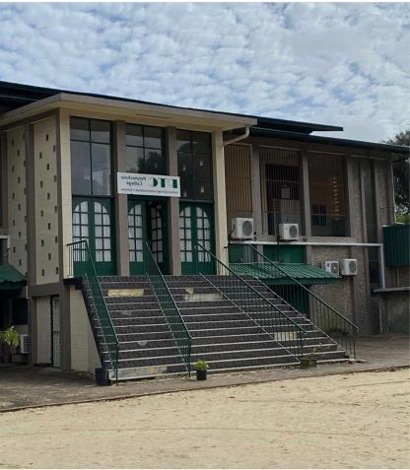
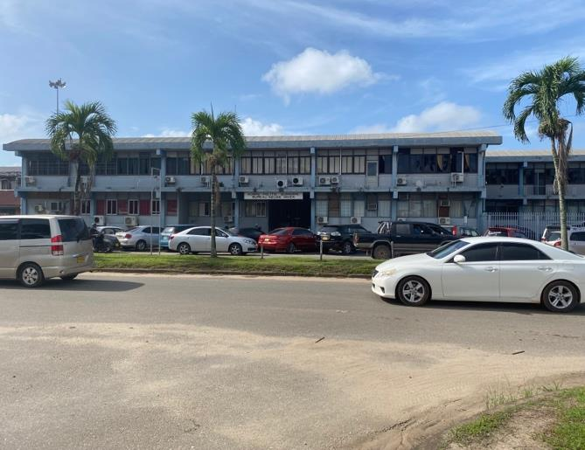
In principe is het de bedoeling dat ik een Businessplan schrijf voor het werk-leer bedrijf, op deze manier leer ik dus echt een hele andere kant van de politie en de FO kennen. Ik leer hoe de instelling in elkaar zit en waar zij als instelling mee te maken krijgen. Dit plan schrijf ik voornamelijk in mijn vrije tijd, op stage word ik volledig betrokken bij de werkzaamheden van de FO. Ik mag mee het veld in, helpen bij de dactyloscoperen van de verdachte en word betrokken bij de onderzoeken van het specialiste team. Zo heb ik alleen in mijn eerste week al te maken gehad met een brand, een gewapende inbraak, een aangetroffen lijk, zelfgemaakte vuurwapens en meerdere obducties. Het was in het begin best even wennen en intens, maar ik vind het vooral heel interessant. Ik merk wel dat de FO hier enorm achter loopt op Nederland, ze hebben weinig onderzoeksmiddelen, weinig geld en onderbezetting. Het is inspirerend om te zien hoe ze ondanks dat, alles op alles zetten om zaken op te lossen. Mensen zijn erg gemotiveerd en creatief, zo hebben ze een tijdje geleden bij gebrek aan een cyanoacrylaatopdampkast er zelf één gemaakt met een kartonnen doos, een bakje gevuld met cyanoacrylaat en een strijkijzer. Natuurlijk is dit niet optimaal maar het is wel erg bijzonder om te zien. Ondanks de geschatte 30 jaar achterstand is dit een super leerzame ervaring die ik niet had willen missen.

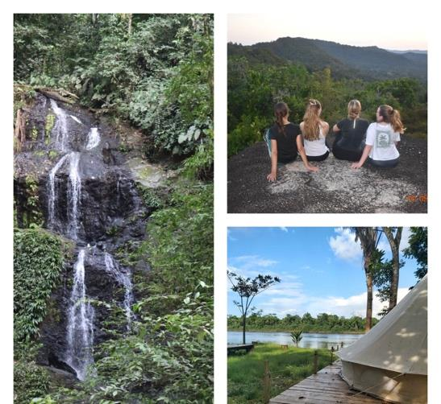
De lessen en stage zijn leuk hoor, maar in de weekenden ben ik vooral met vrienden te vinden in het binnenland. De natuur hier is echt prachtig. Ik kan me niet voorstellen dat ik ooit uitgekeken raak op de jungle en alle dieren die daarin wonen. Het binnenland is echt de ultieme manier om even te ontspannen en alle stress van de studie te vergeten.
De minor, het land en de stage zou ik echt aan iedereen aanraden. De (cultuur)verschillen zijn enorm maar elke dag waardeer ik het mooie Suriname weer een beetje meer. Deze 5 maanden gaan me dan ook veel te snel voorbij. Juist omdat Suriname zo achterloopt zijn ze heel blij met Nederlandse stagiaires, dus grijp je kans zou ik zeggen!

